**Jueves**

**21**

**de Octubre**

**Segundo de Primaria**

**Matemáticas**

*¡Hagamos cuadros mágicos!*

***Aprendizaje esperado:*** *Resuelve problemas de suma y resta con números naturales hasta 1000*

***Énfasis:*** *Descomponer en dos sumandos una cantidad menor que 100*

**¿Qué vamos a aprender?**

Trabajarás con algo muy interesante y divertido, continuarás encontrando diferentes formas de descomponer cantidades a partir de dos o más sumandos.

**¿Qué hacemos?**

Continuarás usando tu libro de texto de *Matemáticas*, segundo grado, en la página 32

https://www.conaliteg.sep.gob.mx/

Pedro tiene 23 piezas de tangram y quiere saber con exactitud, ¿Cuántas hay de cada color? Tiene 6 figuras geométricas de color negro, pero quiere saber, ¿Cuántas figuras geométricas hay de otros colores?

6 figuras negras+ _____ figuras vino+ ____figuras rojas + _____figuras anaranjadas.

¿Cuántos sumandos tenemos? Cuatro sumandos.

¿Cuántas figuras geométricas de color rojo crees que hay? Pero recuerda que solo son 23 y que también faltan otros tres sumandos.

¿Cuántas fichas vino crees que haya? Respuesta: ____

¿Cuántas fichas anaranjadas crees que hay? Respuesta: ______

Anota los posibles sumandos que faltan para que el resultado sea 23

A continuación, tienes un cuadro, ¿Sabes qué es? ¿Habías visto uno antes?

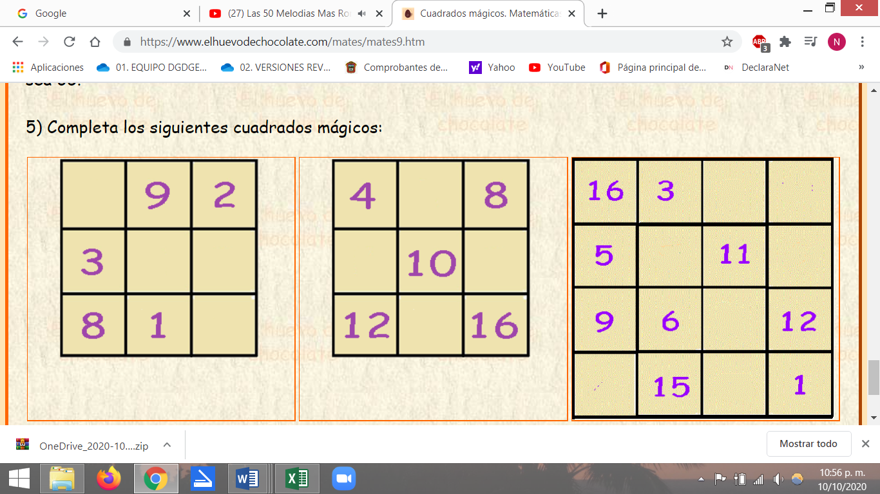

Ese cuadro es un “Cuadro Mágico” y es una tabla compuesta por pequeñas celdas que forman un cuadrado. En cada celda se coloca un número de manera que la suma de los números de forma horizontal, vertical o diagonal tendrá el mismo valor.

Observa el siguiente video para conocer sobre este “Cuadro Mágico”

1. **Cuadros Mágicos.**

<https://youtu.be/Pr9vrWIZlDU>

¿Qué te pareció la historia?

**Actividad 1**

Es momento de resolver el cuadro.

|  |  |  |
| --- | --- | --- |
| 2 |  | 6 |
|  | 5 |  |
| 4 |  | 8 |

Para poder realizar este cuadro mágico, vas a utilizar fichas de diferentes colores para representar cada uno de los sumandos posibles para que el resultado sea 15 cada sumando será representado con fichas de diferente color, es decir, 2 rojas, 6 amarillas, 5 azules, etc.

Como puedes observas, faltan 4 sumandos para completar el cuadro mágico. Vas a averiguar qué sumandos faltan en las filas y columnas para que el resultado de la suma sea el número 15

Vas a utilizar las tablas para completar a 10 e ir colocando las fichas en cada una de las celdas que componen el cuadro mágico, para saber qué número falta para completar 15 coloca las dos fichas en el tablero y las 6 fichas que representan el siguiente sumando.

¿Qué número falta para que el tercer sumando complete el número 15? Coloca las fichas de color negro para saber cuál es el tercer sumando.

|  |  |  |
| --- | --- | --- |
|  |  |  |
|  | **5** |  |
| **4** |  | **8** |

El siguiente sumando es el número 7 ¿Cuántas fichas son? así es son 15

Ahora el mismo ejercicio para con la siguiente columna del cuadro mágico, tienes el primer sumando que es 2 y el segundo 4 ahora vas a colocar las fichas que representan a cada uno de los sumandos para que encuentres el tercer sumando que falta.

¿Qué número falta para que el tercer sumando complete el número 15? Coloca las fichas de color negro para saber cuál es el tercer sumando.

|  |  |  |
| --- | --- | --- |
|  |  |  |
|  | **5** |  |
|  |  | **8** |

El siguiente sumando es 9 ¿Cuántas fichas son?

Realiza este ejercicio hasta encontrar los sumandos que faltan.

Ya que tienes completo el cuadro mágico se debe realizar las sumas para comprobar que cada fila, columna y la diagonal suman en total 15

Este tipo de ejercicio es otra muestra de que tienes varias posibilidades de llegar al mismo resultado.

**Actividad 2**

En una alcancía tienes $58 en monedas de $10, $5 y $2. ¿Cuántas monedas tienes de cada denominación? ¿Cuántas monedas creen que puede haber de $10? ¿de $5? y ¿de $2?



Escribe en tu cuaderno tu respuesta verifica que el resultado sea correcto, puedes tener 4 monedas de $10, 2 de $5 y 4 monedas de $2

Escribe dos maneras más de representar los $58 que tienes en la alcancía:

* 3 monedas de $10, 2 monedas de $5 y 9 monedas de $2
* 2 monedas de $10, 4 monedas de $5 y 9 monedas de $2

Recuerda lo que trabajaste en estas sesiones durante estos días.

**El Reto de Hoy:**

Resuelve el siguiente Cuadro Mágico: Completa el cuadro mágico con los siguientes números: 4, 6, 7, 10 y 12

|  |  |  |
| --- | --- | --- |
| **11** |  |  |
|  | **8** |  |
| **9** |  | **5** |

Este cuadro suma 24 en cada una de sus líneas.

Puedes pedir apoyo de alguien de tu familia para revisar que lo hayas respondido de manera correcta.

Si tienes la fortuna de hablar una lengua indígena aprovecha también este momento para practicarla y platica con tu familia en tu lengua materna.

**¡Buen trabajo!**

**Gracias por tu esfuerzo.**

**Para saber más:**

Lecturas

https://www.conaliteg.sep.gob.mx/